AJÁNLATTÉTELI DOKUMENTÁCIÓ
(természetes személy ajánlattevő részére)

Zalaszentgrót Város Önkormányzat Polgármestere
az önkormányzat vagyonáról és a vagyongazdálkodás általános szabályairól szóló
22/2015. (XI.27.) önkormányzati rendelete, valamint a 117/2020. (X.29.) számú határozata alapján Zalaszentgrót belterület 1397/5 helyrajzi szám alatti Tároló- és Hűtőcsarnok hűtőkabinjainak bérbeadás útján történő hasznosítására kiírt nyilvános pályázati felhívásra

....................................................................
ajánlattevő

AJÁNLATTÉTELI ADATLAP

I. Ajánlattevő

Megnevezése:
Székhelye:
Cégjegyzékszáma/Nyilvántartási száma:
Adószáma:
Statisztikai számjele:
Képviselő neve:
Képviselő címe:
Képviselet formája (törvényes, meghatalmazotti):
Telefonszáma/faxszáma:
E-mail címe:
Bankszámlaszáma:

II. Ajánlat tárgya
Település: |  | Zalaszentgrót
Helyrajzi számok: |  | Zalaszentgrót 1397/5
Természetben: |  | Tároló- és hűtőcsarnok
Hűtött tároló 1. (36,57m2) |  | Hűtött tároló 5. (11,61 m2)
Hűtött tároló 2. (36,57m2) |  | Hűtött tároló 6. (11,61 m2)
Hűtött tároló 3. (11,61 m2) |  | Hűtött tároló 7. (11,61 m2)
Hűtött tároló 4. (11,61 m2) |  | Kérjük x-el jelölni a bérelni kívánt tárolót! Alaprajz 4. számú mellékletben!

III. Ajánlati ár
Ajánlati ár (Ft-ban): | …………………………………..,- Ft/hó/kistároló,  ……………………………………,- Forint/hó/nagytároló

Kelt: ........................................................., 2021. év ..................................... hó ......... napján

....................................................................
ajánlattevő
1. számú melléklet

Nyilatkozat

Alulírott ............................................., ........................................................................................ szám alatti székhelyű ajánlattevő kijelentem, hogy a Zalaszentgrót Város Önkormányzat Polgármestere az önkormányzat vagyonáról és a vagyongazdálkodás általános szabályairól szóló 22/2015. (XI.27.) önkormányzati rendelete, valamint a 117/220. (X.29.) számú határozata alapján az önkormányzati tulajdonban lévő Zalaszentgrót, 1397/5 hrsz. tároló- és hűtőcsarnok hűtött tárolóinak bérbeadás útján történő hasznosítására kiírt nyilvános pályázati felhívásban foglaltakat megismertem és tudomásul vettem, nyertes ajánlatom esetére kötelezettséget vállalok az óvadék megfizetésére vonatkozó és az egyéb feltételek maradéktalan teljesítésére.

Kelt: ........................................................., 2021. év ..................................... hó ......... napján

....................................................................
ajánlattevő

2. számú melléklet

Nyilatkozat

Alulírott ............................................., ........................................................................................ szám alatti székhelyű ajánlattevő kijelentem, hogy a Zalaszentgrót Város Önkormányzat Polgármestere az önkormányzat vagyonáról és a vagyongazdálkodás általános szabályairól szóló 22/2015. (XI.27.) önkormányzati rendelete, valamint a 117/220. (X.29.) számú határozata alapján az önkormányzati tulajdonban lévő Zalaszentgrót, 1397/5 hrsz. tároló- és hűtőcsarnok hűtött tárolóinak bérbeadás útján történő hasznosítására kiírt nyilvános pályázati eljárás lefolytatása során adataimat a pályázati eljárás lebonyolításában részt vevő személyek a szükséges mértékben megismerjék és azt az adatvédelmi előírásoknak megfelelően kezeljék.

Kelt: ........................................................., 2021. év ..................................... hó ......... napján

....................................................................
ajánlattevő

3. számú melléklet

Ajánlati biztosíték befizetésének igazolása

Ezen oldalon kérem csatolni az ajánlattevő számláját vezető pénzintézet eredeti példányú igazolását, illetve a készpénz-átutalási megbízás feladóvevényét a pályázati felhívásban rögzített - 30.000,- Ft, azaz harmincezer forint összegű - ajánlati biztosíték befizetéséről

Kelt: ........................................................., 2021. év ..................................... hó ......... napján

....................................................................
ajánlattevő

4. számú melléklet

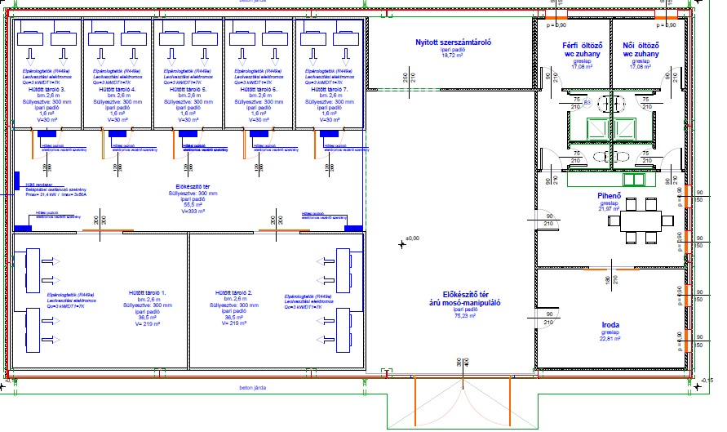

Alaprajz

